Phụ lục VIII
PHÂN LOẠI SƠ MI RƠ MOÓC
(Ban hành kèm theo Thông tư số 53/2024/TT-BGTVT ngày 15 tháng11 năm 2024 của
Bộ trưởng Bộ Giao thông vận tải quy định về phân loại phương tiện giao thông đường bộ
và dấu hiệu nhận biết xe cơ giới sử dụng năng lượng sạch, năng lượng xanh, thân thiện
môi trường)
___________

Mục | Tên gọi | Đặc điểm | Hình vẽ minh họa, ví dụ (nếu có)
1 | Sơ mi rơ moóc chở khách (Bus semi-trailer) | Sơ mi rơ moóc chở khách là sơ mi rơ moóc có kết cấu và trang bị chủ yếu để chở người. | 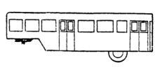
2 | Sơ mi rơ moóc chở hàng (General purpose semi- trailer | Sơ mi rơ moóc chở hàng là sơ mi rơ moóc có kết cấu và trang bị chủ yếu để chở hàng. | 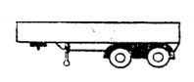  Sơ mi rơ moóc tải;  Sơ mi rơ moóc tải chở container;  Sơ mi rơ moóc tải chở hàng hoặc container;  Sơ mi rơ moóc tải có mui;  Sơ mi rơ moóc tải đông lạnh;  Sơ mi rơ moóc tải thùng kín;  Sơ mi rơ moóc tải tự đổ.
3 | Sơ mi rơ moóc chuyên dùng  (Special semi- trailer) | Sơ mi rơ moóc chuyên dùng là sơ mi rơ moóc có kết cấu và trang bị: để chở người hoặc chở hàng hóa cần sự sắp xếp đặc biệt; để thực hiện một chức năng công dụng đặc biệt. | 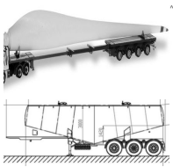  Sơ mi rơ moóc chở cánh quạt tuabin điện-gió;  Sơ mi rơ moóc chở hàng siêu trường, siêu trọng;  Sơ mi rơ moóc nhà ở lưu động;  Sơ mi rơ moóc xi téc chở xi măng rời.
4 | Sơ mi rơ moóc tương tự khác | Sơ mi rơ moóc tương tự các loại sơ mi rơ moóc quy định tại Phụ lục này.

